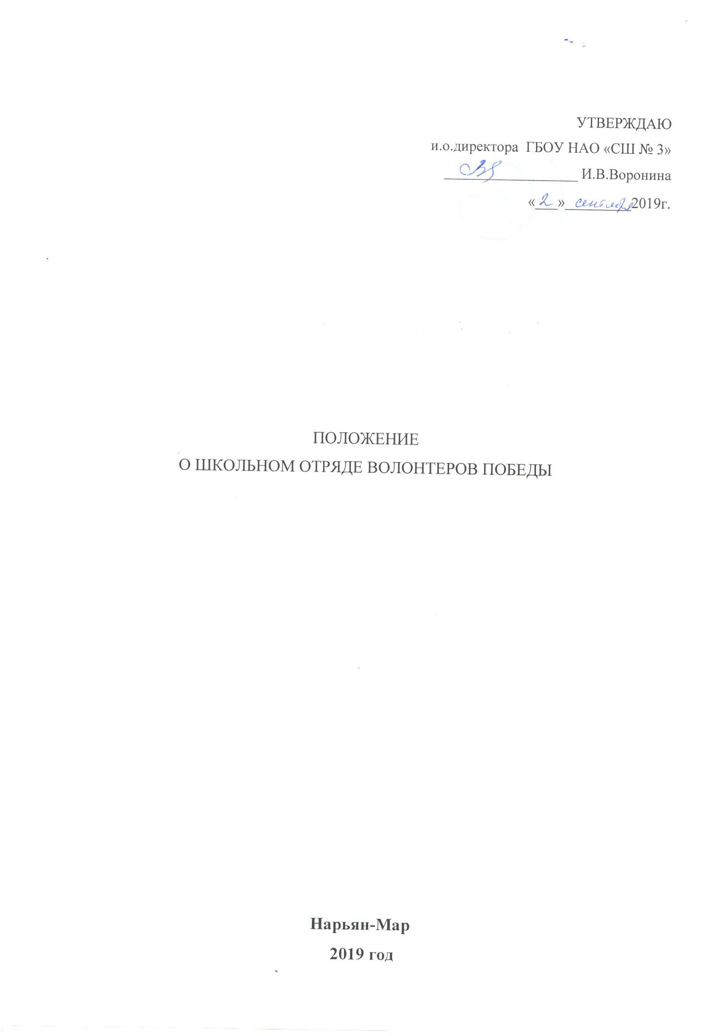
ПОЛОЖЕНИЕ О ШКОЛЬНОМ ОТРЯДЕ
ВОЛОНТЕРОВ ПОБЕДЫ

государственного бюджетного общеобразовательного учреждения Ненецкого автономного округа «Средняя школа № 3»

- ОБЩИЕ ПОЛОЖЕНИЯ
  - Настоящее Положение устанавливает общие принципы организации
и деятельности школьного отряда Волонтеров Победы (далее – Школьный отряд), созданного в рамках соглашения о сотрудничестве с Всероссийским общественным движением «Волонтеры Победы» (далее – Движение).
  - Школьный отряд – волонтерское объединение, созданное
в общеобразовательной организации и действующее в рамках направлений деятельности Движения.
  - Школьный отряд создается с целью создания условий для развития
и реализации организаторского, творческого и интеллектуального потенциала социально-активных подростков в сфере гражданско-патриотического воспитания.
  - Работа Школьного отряда осуществляется в свободное от учебного процесса время.

- ЦЕЛЬ И ЗАДАЧИ
  - Цель:
Вовлечение школьниковв деятельность по сохранению исторической памяти о Великой Отечественной войне, реализации гражданско-патриотических мероприятий и проектов, обеспечение сопричастности молодого поколения
великим историческим событиям и современным достижениям России.
  - Задачи:
– участие школьников в городских, региональных, всероссийских гражданско-патриотических мероприятиях и проектах;
– ведение работы по пропаганде знаний в области истории страны, сохранению исторической памяти о Великой Отечественной войне;
–воспитание у учащихся активной гражданской позиции, формирование лидерских и нравственно-этических качеств, чувства патриотизма;
– популяризация профессий историка, архивиста;
–обеспечение обмена опытом между поколениями;
–использование современных форматов в реализации гражданско- патриотического воспитания учащихся.

3. ОРГАНИЗАЦИЯ И СТРУКТУРА ШКОЛЬНОГО ОТРЯДА
3.1. Организаторами Школьного отряда являются администрация образовательнойорганизацииирегиональное отделение Движения.
3.2. Школьный отряд состоит из руководителя отряда, лидера отряда, членов отряда.
3.3. Руководитель Школьного отряда назначается из числа сотрудников образовательной организации.
3.4. Руководитель Школьного отряда:
– организует деятельность Школьного отряда;
– отвечает за сохранность и использование имущества, переданного Школьному отряду в пользование;
– обеспечивает в рамках своей компетенции создание безопасных условий труда для участников Школьного отряда;
– несет персональную ответственность за психологический климат
и безопасность труда членов Школьного отряда;
– перед началом реализации мероприятий с участием Школьного отрядапроводит инструктаж по технике безопасности.
3.5. Лидер Школьного отряда выбирается из числа членов отряда большинством голосов.
3.6. Лидер Школьного отряда совместно с Руководителем Отряда организует деятельность Школьного отряда.
3.7. Членами Школьного отряда могут быть учащиеся в возрасте от 14 лет, добровольно изъявившие желание работать в составе отряда.

4. НАПРАВЛЕНИЯ ДЕЯТЕЛЬНОСТИ ШКОЛЬНОГО ОТРЯДА

4.1. Организация и проведение гражданско-патриотическихмероприятий дляучащихся:
- встречи с ветеранами;
- акции в формате «Дни единых действий»;
- Всероссийские исторические квесты;
- интеллектуальная игра «Риск»;
- благоустройство аллей славы и памятных мест;
- урокиПобеды и экскурсий.
4.2. Оказание помощи ветеранам совместно с волонтерами гражданско-патриотических центров Волонтеров Победы в вузах.
4.3. Привлечение к участию в волонтерской деятельности новых членовШкольного отряда.
4.4. Освещение деятельности Школьного отряда на информационных ресурсах образовательной организации, в социальных сетях, СМИ.

5. ПРАВА И ОБЯЗАННОСТИ УЧАСТНИКОВ
ШКОЛЬНОГО ОТРЯДА

5.1. Руководитель Школьного отряда имеет право:
– свободно распространять информацию о своей деятельности, пропагандировать свои взгляды, цели, задачи, но не вразрез с целями и задачами Движения;
– использовать символику Движения совместно с символикой образовательной организации;
– использовать информационные и методические материалы, предоставляемые Движением;
– принимать участие в общих слётах Движения, проходить обучение, организуемое Центральным штабом Движения;
– принимать участие в различных конкурсах на предоставление грантов;
– предоставлять информацию о деятельности Школьного отряда через регионального пресс-секретаря Движения для размещения на федеральных информационных ресурсах.
5.2. Руководитель Школьного отряда обязан:
– оказывать практическую помощь в совершенствовании работы Школьного отряда;
– разработать и утвердить план мероприятий Школьного отряда;
– отвечать за сохранность и использование имущества, переданного Школьному отряду в пользование;
– вести документацию Школьного отряда установленного образца;
– обеспечивать в рамках своей компетенции создание безопасных условий труда волонтеров;
– обеспечивать соблюдение мер дисциплинарного воздействия и поощрения, предусмотренных Уставом, Правилами внутреннего распорядка школы, данным Положением, по отношению к членам волонтерских отрядов;
– оказывать информационное, методическое, организационное содействие
в проведении мероприятий, включенных в План мероприятий Движения;
– использовать методические рекомендации по проведению мероприятий, которые доступны на сайте волонтёрыпобеды.рф;
– при осуществлении деятельности Школьного отряда использовать символику Движения, в том числе при изготовлении рекламной, полиграфической, сувенирной продукции, в информационных материалах;
– бережно относиться к символике Движения, на официальных мероприятиях носить брендированную одежду Движения;
– не совершать действий, дискредитирующих Движение и наносящих ущерб его деятельности.
5.3.Лидер Школьного отряда имеет право:
– свободно распространять информацию о своей деятельности, пропагандировать свои взгляды, цели, задачи, но не вразрез с целями и задачами Движения;
– осуществлять свою деятельность, исходя из своих устремлений, способностей и потребностей, если это не противоречит Конвенции по правам ребенка, интересам школы, данному Положению;
– участвовать в управлении Школьным отрядом;
– обращаться за помощью к руководителю Школьного отряда;
– на признание и благодарность за свою деятельность;
– на создание ему необходимых условий труда, обеспечение безопасности, защиту законных прав и интересов во время работы. Условия труда волонтера должны соответствовать требованиям действующего законодательства
и нормативных документов, регулирующих данный вид деятельности;
– пользоваться атрибутикой и символикой Движения, утвержденной
в установленном порядке;
– выступать с результатами работы Школьного отряда на научно-практических конференциях, родительских собраниях (классных, общешкольных), конкурсах.
5.4. Лидер Школьного отряда обязан:
–знать и соблюдать цели, задачи и принципы своего отряда и укреплять его авторитет;
–поддерживать и развивать основные идеи Движения;
–привлекать новых единомышленников к работе Школьного отряда.
–способствовать формированию позитивного морально-психологического климата в отряде;
– осуществлять информационное обеспечение жизнедеятельности Школьного отряда;
– уважать мнение других членов Школьного отряда и руководителя Школьного отряда;
– соблюдать правила внутреннего распорядка школы.
5.5. Член Школьного отряда имеет право:
– осуществлять свою деятельность, исходя из своих устремлений, способностей и потребностей, если это не противоречит Конвенции по правам ребенка, интересам школы, данному Положению;
– вносить предложения при обсуждении форм и методов осуществления деятельности в Школьном отряде;
– обращаться за помощью к руководителю и лидеру Школьного отряда;
– на признание и благодарность за свою деятельность;
– на создание ему необходимых условий труда, обеспечение безопасности, защиту законных прав и интересов во время работы. Условия труда волонтера должны соответствовать требованиям действующего законодательства
и нормативных документов, регулирующих данный вид деятельности;
– пользоваться атрибутикой и символикой Движения, утвержденной
в установленном порядке;
– отказаться от выполнения задания (с объяснением уважительной причины);
– выступать с результатами работы на научно-практических конференциях, родительских собраниях (классных, общешкольных).
5.6. Член Школьного отряда обязан:
– знать и соблюдать цели, задачи и принципы деятельности Движения;
– четко и добросовестно выполнять порученную ему работу;
– соблюдать правила техники безопасности при участии в мероприятиях Школьного отряда;
– уважать мнение других членов Школьного отряда, руководителя и лидера Школьного отряда;
– соблюдать правила внутреннего распорядка школы.

6. ПРИОСТАНОВЛЕНИЕ ДЕЯТЕЛЬНОСТИ ШКОЛЬНОГО ОТРЯДА

6.1.Деятельность Школьного отряда может быть приостановлена в случае нарушения законодательства Российской Федерации, нормативных правовых актов образовательной организации, Устава Движения
и настоящего Положения.

7. ПОРЯДОК ВСТУПЛЕНИЯ В СИЛУ ПОЛОЖЕНИЯ

7.1.Настоящее Положение вступает в силу с момента подписания
его руководителем образовательной организации.

